LEKCJA 1 i 2 – WORD FORMATOWANIE TEKSTU – praca dyplomowa
PUNKT 1 WSTĘP
W ramach tych zajęć przeprowadzimy ćwiczenia które mają za zadanie uzupełnić Państwa wiedzę na temat formatowania tekstu w edytorze Word. Szczególny nacisk położymy na tych aspektach które będą Państwu niezbędne podczas przygotowywania pracy dyplomowej.
Efekty kształcenia
Bezproblemowe sformatowanie surowego tekstu do obowiązującego formatu pracy dyplomowej. Zakładamy na starcie podstawową znajomość Worda wyniesioną z liceum i gimnazjum.
Punkt 2
NAGŁÓWKI, STOPKI, PODZIAŁY WIERSZA I STRONY, WCIĘCIA
Tekst wprowadzony do edytora testu wygląda na początku niezbyt ładnie. Czyta się taki tekst ciężko, nie ma w nich żadnych wyróżnień. Dlatego powinniśmy wykorzystać rozmaite narzędzia edytora tekstu, które pozwolą nam ten test upiększyć.
Ćwiczenie 1:

Ściągnij plik z tekstem artykul.txt.
Zaznacz tekst skopiuj do Worda i ustaw go w stylu „Bez odstępów”.

Sformatuj tekst:
- wyjustowany
- czcionka Times New Roman 12 pt
- każdy nowy akapit w następujący sposób:

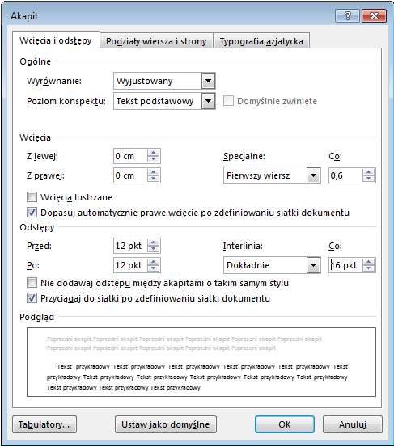

- pierwsza litera jako inicjał (WSTAWIANIE → INICJAŁ). Wysokość inicjału w wierszach ustaw 2.
Mniej więcej w połowie strony ustaw podział stron (WSTAWIANIE → PODZIAŁ STRONY).
Pamiętaj, by podczas formatowania akapitu zaznaczyć opcję Kontrola bękartów i wdów (NARZĘDZIA GŁÓWNE → AKAPIT → zakładka: PODZIAŁY WIERSZA I STRONY).
W tekście ustaw nagłówek. Nagłówek powinien zawierać imię i nazwisko autora artykułu oraz tytuł – nagłówek powinien być odkreślony poziomą linią o dowolnej długości.

Wstawienie nagłówka
- wybieramy z menu WSTAWIANIE polecenie Nagłówek, potem Edytuj nagłówek,
- spowoduje to przemieszczenie kursora do nagłówka, w którym wpisujemy: autor, tytuł,
- rysujemy linię w nagłówku: w tym celu uaktywniamy WSTAWIANIE → KSZTAŁTY,
- Klikamy na przycisk Zamknij nagłówek i stopkę znajdujący się w menu narzędziowym Projektowanie;
- zapisujemy zmiany jako artykuł.doc.

Ćwiczenie 2

Wstawianie numerów stron.
- Uruchamiamy polecenie z menu WSTAWIANIE → NUMER STRONY,
- w otworzonym oknie określamy położenie numerów stron, ma być na dole po prawej stronie.

Plik z tych ćwiczeń zapisujemy dalej jako artykuł.doc i wrzucamy do folderu zadań.

Punkt 3

STYLE. TWORZENIE SPISÓW I INDEKSÓW

Ćwiczenie 1

Style w programie Word umożliwiają szybkie i łatwe stosowanie formatowania do tekstu. Możesz również zmienić istniejący styl, tworzyć nowe style lub usuwać style zależnie od potrzeb.

Tworzenie nowego stylu na bazie istniejącego formatowania:

1. Do nowego dokumentu wstawiamy skopiowaną wcześniej zawartość pliku artykuł.doc
2. Formatujemy dowolnie jeden akapit i zaznaczamy go (stanowi on wzorzec).
3. Wybieramy Narzędzia główne, rozwijamy okno Style (lub naciskamy Alt+Ctrl+S)
4. Wybieramy ikonę Zarządzanie stylami, potem klikamy na przycisk Nowy styl...
5. Wybieramy nazwę stylu, który jest aktualnie przypisany do akapitu. Wpisujemy w tym polu nową nazwę, np.: Nowy-styl.
6. Dodaj styl do Listy szybkich stylów, zaznacz Tylko w tym dokumencie.

Plik zapisujemy jako style.doc i wrzucamy do folderu zadań

Ćwiczenie 2

Automatyczne tworzenie spisu treści

W celu utworzenia spisu treści należy wybrać style nagłówków — na przykład Nagłówek 1, Nagłówek 2 i Nagłówek 3 — które mają zostać ujęte w spisie treści. Program Word wyszuka nagłówki z wybranym stylem, sformatuje tekst haseł spisu treści i doda wcięcie odpowiednie do stylu nagłówka, a następnie wstawi spis treści do dokumentu.
W programie Word udostępniono galerię z wieloma stylami spisu treści. Należy oznaczyć pozycje spisu treści, a następnie kliknąć odpowiedni styl spisu treści w galerii opcji. Zostanie automatycznie utworzony spis treści na podstawie oznaczonych nagłówków.

Oznaczanie haseł spisu przy użyciu wbudowanych stylów nagłówka

Zaznacz nagłówek, do którego chcesz zastosować styl nagłówka. Na karcie Narzędzia główne w grupie Style kliknij żądany styl.

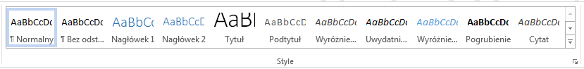

Na przykład po zaznaczeniu tekstu, któremu chcesz nadać styl nagłówka głównego, kliknij styl o nazwie Nagłówek 1 w galerii szybkich stylów.
Uwagi
- Jeśli potrzebny styl nie jest wyświetlany, kliknij strzałkę, aby rozwinąć galerię szybkich stylów.
- Jeśli potrzebnego stylu nie ma w galerii szybkich stylów, naciśnij klawisze CTRL+SHIFT+S, aby otworzyć okienko zadań Stosowanie stylów. W obszarze Nazwa stylu kliknij odpowiedni styl.

Oznaczanie poszczególnych haseł w tekście
Aby w spisie treści znalazł się tekst, który nie jest sformatowany jako nagłówek, można użyć przedstawionej procedury do oznaczenia poszczególnych haseł w tekście.

- Zaznacz tekst, który ma się znaleźć w spisie treści.
- Na karcie Odwołania w grupie Spis treści kliknij przycisk Dodaj tekst.

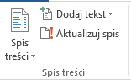

- Kliknij poziom, którego chcesz użyć do oznaczenia zaznaczonego tekstu, na przykład Poziom 1 dla głównego poziomu wyświetlanego w spisie treści.
- Powtórz kroki od 1 do 3 w celu oznaczenia każdego tekstu, który ma się znaleźć w spisie treści.

Tworzenie spisu treści przy użyciu wbudowanych stylów nagłówków

Tej procedury należy użyć, gdy w dokumencie użyto stylów nagłówków.

- Kliknij miejsce, w którym chcesz wstawić spis treści (zwykle na początku dokumentu).
- Na karcie Odwołania w grupie Spis treści kliknij przycisk Spis treści, a następnie kliknij odpowiedni styl spisu treści.

Uwaga
- Dostęp do dodatkowych opcji można uzyskać po kliknięciu polecenia Wstaw spis treści w celu otwarcia okna dialogowego Spis treści.

Tworzenie spisu treści na podstawie zastosowanych stylów niestandardowych.

Tej procedury należy użyć, gdy do nagłówków zostały już zastosowane style niestandardowe. Użytkownik może wybrać ustawienia stylów, których program Word będzie używać podczas tworzenia spisów treści.
- Kliknij miejsce, w którym chcesz wstawić spis treści.
- Na karcie Odwołania w grupie Spis treści kliknij przycisk Spis treści, a następnie kliknij polecenie Wstaw spis treści.
- Kliknij przycisk Opcje.
- W obszarze Dostępne style znajdź styl zastosowany do nagłówków w dokumencie.
- W obszarze Poziom spisu treści obok nazwy stylu wpisz liczbę od 1 do 9, aby wskazać poziom, który chcesz przypisać do stylu nagłówka.

Uwaga

- Aby używać jedynie stylów niestandardowych, należy usunąć numery poziomów spisu treści dla stylów wbudowanych, takich jak Nagłówek 1.

- Powtórz kroki 4 i 5 dla każdego stylu nagłówka, który chcesz dołączyć do spisu treści.
- Kliknij przycisk OK.
- Wybierz spis treści odpowiedni do typu dokumentu:

- Dokument przeznaczony do wydrukowania
Jeśli tworzony dokument jest przeznaczony do wydrukowania na papierze, można utworzyć spis treści, w którym każde hasło będzie zawierało zarówno nagłówek, jak i numer strony, na której ten nagłówek się znajduje. Dzięki temu użytkownicy będą mogli szybko przejść do odpowiedniej strony.

- Dokument przeznaczony do czytania na ekranie
W przypadku dokumentu przeznaczonego do czytania na ekranie w programie Word można sformatować hasła spisu treści jako hiperłącza, dzięki czemu użytkownicy będą mogli przechodzić do nagłówka w dokumencie, klikając odpowiadające mu hasło w spisie treści.

- Aby zastosować jeden z dostępnych projektów, kliknij projekt w polu Formaty.
- Wybierz pozostałe opcje spisu treści, które chcesz zastosować.

Aktualizowanie spisu treści

Po dodaniu lub usunięciu nagłówków albo innych pozycji spisu treści można szybko zaktualizować spis treści.

- Na karcie Odwołania w grupie Spis treści kliknij polecenie Aktualizuj spis.
- Kliknij opcję Aktualizacja wyłącznie numerów stron lub Aktualizacja całego spisu

Usuwanie spisu treści

- Na karcie Odwołania w grupie Spis treści kliknij przycisk Spis treści
- Kliknij polecenie Usuń spis treści.

Ćwiczenie 3

Automatyczne tworzenie spisu ilustracji.

- Wstaw do tekstu roboczego artykuł.doc kilka rysunków (WSTAWIANIE → OBRAZ z pliku).
- Ustaw kursor w wersie pod zdjęciem i kliknij na zakładkę
ODWOŁANIA, a potem na przycisk WSTAW PODPIS.

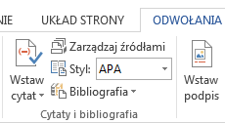

- Kliknij na Nowa etykieta i wpisz typ ilustracji, na przykład Rysunek.
Kliknij na OK.

Teraz z listy w polu Etykieta wybierz typ ilustracji - Zdjęcie.

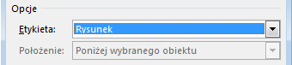

- Następnie wpisz treść podpisu i kliknij na OK. Podpis zostaje wstawiony.

- Analogicznie tworzymy podpisy do innych ilustracji w naszym
dokumencie. Na koniec ustawiamy kursor w miejscu, w którym chcemy wstawić spis ilustracji. Klikamy na zakładkę ODWOŁANIA i na przycisk Wstaw spis ilustracji. W nowym oknie z listy w polu Fomaty wybieramy schemat spisu (podgląd wybranego widzimy w polu Podgląd wydruku).

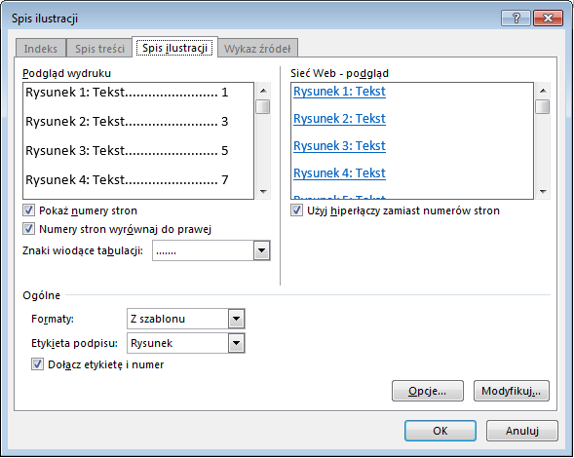

Wskazujemy, czy program ma dołączać etykietę (czyli oznaczenie typu zdjęcie, obrazek, wykres, tabela) oraz kolejny numer (opcja Dołącz etykietę i numer) Klikamy na OK.

- Jeśli w przyszłości zmodyfikujemy nasz dokument i zmienią się na
przykład numery stron, na których umieszczone są obrazki, lub też wstawimy dodatkowe ilustracje, to musimy zaktualizować listę. Aby to zrobić, klikamy prawym przyciskiem myszy na spis ilustracji i wybieramy opcję Aktualizuj pole, a następnie zaznaczamy Aktualizacja całego spisu i klikamy na przycisk - dane zostaną automatycznie zaktualizowane.

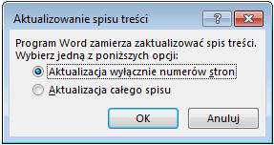

Plik zapisujemy jako spis-ilustracji.doc i wrzucamy do folderu zadań
Ćwiczenie 4
Tworzenie spisu literatury (bibliografii)
Word pozwala utworzyć jedną listę główną ze źródłami (cytowanymi książkami
czy artykułami), która będzie nam służyć w różnych pracach. Z listy głównej
można wybrać źródła, które utworzą tzw. bieżącą listę - z tej właśnie bieżącej
listy będziemy pobierać źródła dla dokumentu, nad którym w danej chwili
pracujemy. To logiczne rozwiązanie, gdyż za każdym razem zestaw
cytowanych w pracy źródeł może być odmienny. A gdy wprowadzimy już do
naszej pracy wszelkie niezbędne odwołania, na końcu dokumentu będziemy
mogli automatycznie wygenerować zbiorczą listę cytowanych książek
i artykułów.
- Kliknij na zakładkę ODWOŁANIA, a potem zwróć uwagę na sekcję
CYTATY I BIBLIOGRAFIA.
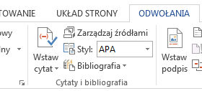

- Kliknij przycisk Wstaw cytat.

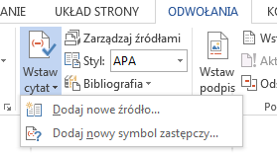

- Kliknij polecenie Dodaj nowe źródło.

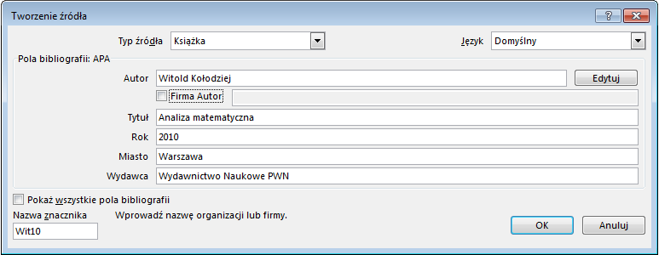

- Wypełnij pola, jak w powyższym przykładzie, po czym kliknij
przycisk OK.
- Wypróbuj działanie. Rozpocznij zdanie od: Jak twierdzi Kołodziej w
swojej książce i kliknij ponownie przycisk Wstaw cytat. Tym
razem zobaczysz zdefiniowane źródło na rozwijanej liście.
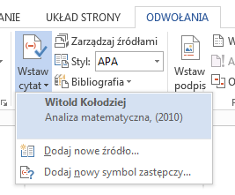
- Kliknij zawartość wstawionego pola w nawiasie. Polecenie Edytuj
źródło pozwoli zmodyfikować postać źródła, a Edytuj cytat
umożliwi z kolei dodanie strony, z której cytujemy, jeśli będziemy
chcieli być bardziej precyzyjni w odwołaniu.
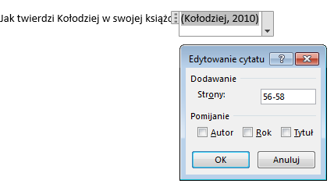
W ten sposób tworzymy bazę wielu odwołań, które będzie można
w dowolnym miejscu przywoływać.
- Kliknij przycisk Zarządzaj źródłami. Zobaczysz okno Menedżer
źródeł, w którym jest nasza lista główna źródeł oraz sporządzona
doraźnie lista bieżąca. Zwróć od razu uwagę, że nie musisz za
każdym razem definiować źródeł - jeśli pracowałeś już nad jakimś
dokumentem i sporządziłeś dla niego źródła, które można
wykorzystać w innym dokumencie, możesz znaczyć myszką
wszystkie niezbędne źródła na liście głównej i skopiować je do
listy bieżącej (wiele jednocześnie - z użyciem Ctrl).
Zwróć teraz uwagę na styl cytowania. Do dyspozycji masz 10 stylów, z
których najpopularniejsze są APA, Chicago i MLA.
- APA - American Psychological Association (Amerykańskie
Stowarzyszenie Psychologiczne)
- Chicago - The Chicago Manual of Style (Podręcznik stylu
Chicago)
- MLA - Modern Language Association (Stowarzyszenie Języków
Nowożytnych)
- Tworzenie spisu literatury. Kliknij przycisk Bibliografia i wybierz
jeden z predefiniowanych szablonów, np. Bibliografia.
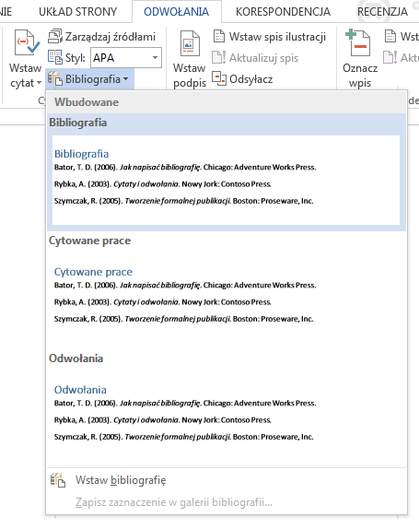
Efekt:

Bibliografia

Kołodziej, Witold. Analiza matematyczna. Warszawa: Wydawnictwa Naukowe
PWN, 2010.

6. Podsumowanie
W załączonym materiale przypomnieliśmy Państwu najważniejsze etapy formatowania związane z pracą dyplomową. Proszę jednak pamiętać że bez treści nawet najlepsze opakowanie będzie nic nie warte.

